પ્રેસ નોટ
SVNIT, સુરત ખાતે વિશ્વ જળ દિવસની ઉજવણી
વિશ્વ જળ દિવસ નિમિત્તે, સરદાર વલ્લભભાઈ નેશનલ ઇન્સ્ટિટ્યૂટ ઓફ ટેકનોલોજી (SVNIT), સુરત ખાતે જળ સંસાધન અને પર્યાવરણીય ઇજનેરી વિભાગ દ્વારા "તરસ્યા વિશ્વ માટે પાણી સુરક્ષિત કરવું: વલણો, ધમકીઓ અને પરિવર્તન" વિષય પર એક વર્કશોપનું સફળતાપૂર્વક આયોજન કરવામાં આવ્યું હતું.
કાર્યક્રમની શરૂઆત કોઓર્ડિનેટર, ડૉ. એસ. એમ. યાદવ, પ્રોફેસર, સિવિલ એન્જિનિયરિંગ વિભાગ દ્વારા સંક્ષિપ્ત રૂપરેખા સાથે થઈ હતી, જેમણે જીવન ટકાવી રાખવામાં પાણીના મહત્વ પર પ્રકાશ પાડ્યો હતો અને તેના સંરક્ષણ અને જવાબદાર વ્યવસ્થાપનની તાત્કાલિક જરૂરિયાત પર ભાર મૂક્યો હતો.
વિભાગના વડા, ડૉ. વી. એલ. માનેકર, પ્રોફેસર સભાને સંબોધન કર્યું હતું અને પાણી સંરક્ષણમાં સામૂહિક પ્રયાસોના મહત્વ પર તેમની મૂલ્યવાન સમજ શેર કરી હતી. તેમણે ભાર મૂક્યો હતો કે સુરક્ષિત ભવિષ્ય સુનિશ્ચિત કરવા માટે ટકાઉ પાણી વ્યવસ્થાપન આવશ્યક છે.
ડિરેક્ટર ડૉ. અનુપમ શુક્લાએ તેમના સંદેશમાં કેમ્પસમાં 33 થી વધુ કુવાઓ દ્વારા મુખ્ય કૃત્રિમ રિચાર્જ પ્રવૃત્તિઓ પર પ્રકાશ પાડ્યો હતો. તેમણે વધુમાં ઉમેર્યું હતું કે આ રિચાર્જ બોરવેલ દ્વારા કરોડો લિટર પાણી રિચાર્જ થાય છે.
આ કાર્યક્રમમાં IIT મદ્રાસના ડૉ. સૌમેન્દ્ર કુઇરી દ્વારા નિષ્ણાત વ્યાખ્યાન આપવામાં આવ્યું હતું, જેમણે "સંકલિત નદી અને મહાસાગર મોડેલિંગ સિસ્ટમ (IROMS)" પર વક્તવ્ય આપ્યું હતું, જે પાણી પ્રણાલીઓ માટે અદ્યતન મોડેલિંગ અભિગમોની ઊંડી સમજ પૂરી પાડે છે.
અન્ય એક પ્રતિષ્ઠિત વક્તા, ભારત સરકારના જળ શક્તિ મંત્રાલયના Krishna River Mangement Board, ભૂતપૂર્વ સભ્ય, ડૉ. આર. એન. સાંખુઆએ "પાણીનું ભવિષ્ય" પર પોતાના દ્રષ્ટિકોણ શેર કર્યા, જેમાં ઉભરતા પડકારો અને નવીન અને નીતિ-આધારિત ઉકેલોની જરૂરિયાત પર પ્રકાશ પાડ્યો.
આ કાર્યક્રમમાં પાણી સંબંધિત મહત્વપૂર્ણ વિષયો પર વિદ્યાર્થીઓના પ્રસ્તુતિઓનો પણ સમાવેશ થતો હતો
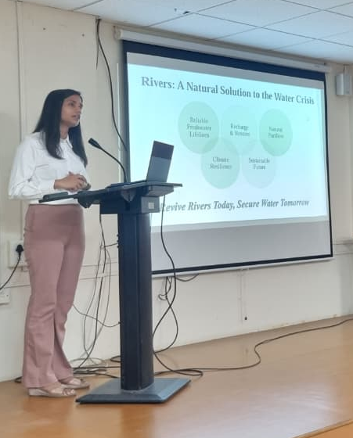 | સ્મૃતિ ગર્ગ (એમ.ટેક, પર્યાવરણીય ઇજનેરી, બીજા વર્ષ) એ "નદી પુનર્જાગરણ: નીતિ મૂલ્યાંકન અને તરસ્યા વિશ્વ માટે પાણી સુરક્ષિત કરવાનો માર્ગ" વિષય પર પ્રસ્તુતિ આપી. તેમના પ્રેઝન્ટેશનમાં વૈશ્વિક જળ સંકટને આવરી લેવામાં આવ્યું હતું અને દર્શાવવામાં આવ્યું હતું કે નદીઓ આ સંકટનો ઉકેલ છે. જળ સંકટના કારણો અને અસરની ચર્ચા કરવામાં આવી હતી. નદી પુનર્જાગરણ નીતિને વિસ્તૃત રીતે સમજાવવામાં આવી હતી.
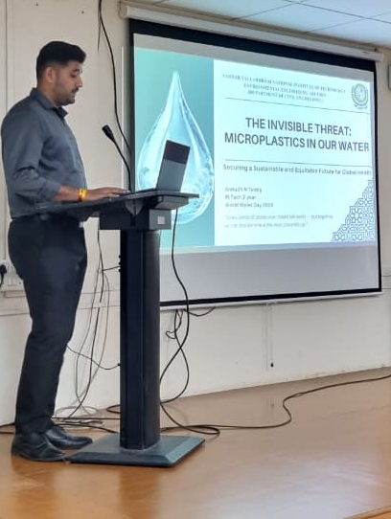 | શ્રી અનિરુદ્ધ તાંત્રી (એમ.ટેક., પર્યાવરણીય ઇજનેરી, બીજા વર્ષના વિદ્યાર્થી) એ "માઈક્રોપ્લાસ્ટિક્સ" વિષય પર માહિતીપ્રદ વક્તવ્ય રજૂ કર્યું. તેમણે સૂક્ષ્મ પ્લાસ્ટિકની હાનિકારક અસરો શેર કરી. પ્રાથમિક અને ગૌણ સૂક્ષ્મ પ્લાસ્ટિક વિવિધ સ્ત્રોતોમાંથી માનવ શરીરમાં કેવી રીતે પ્રવેશ કરે છે. આ વિષય પર વૈશ્વિક અને ભારતીય દૃશ્યની તુલના કરવામાં આવી. સૂચવેલ ઉકેલ 5R તકનીક એટલે કે "રિફ્યુઝ, રિડ્યુસ, રિયુઝ, રિસાયકલ, રિકવર" હતો.
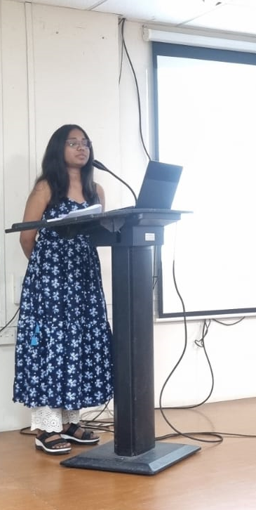 | આયુષી પંચાલ (સંશોધન વિદ્વાન, જળ સંસાધન ઇજનેરી) એ "પાણી અને જાતિ" વિષય પર વાત કરી. આ વર્ષે યુએન વિશ્વ જળ દિવસની થીમ, "પાણી અને જાતિ", મહિલાઓ પર અપ્રમાણસર અસર પર ભાર મૂકે છે. તેમણે ચિંતાજનક આંકડા ટાંક્યા: 5 માંથી 1 મહિલાને પીવાના પાણીની સલામત સુવિધાનો અભાવ છે, અને મહિલાઓ દરરોજ 250 મિલિયન કલાક પાણી સંગ્રહ પર વિતાવે છે, જે પુરુષોના યોગદાન કરતાં ઘણા વધારે છે. આયુષીએ સમાવિષ્ટ જળ વ્યવસ્થાપનની જરૂરિયાત પર ભાર મૂક્યો, પાણી ક્ષેત્રના કાર્યબળમાં 20% હિસ્સો હોવા છતાં નિર્ણય લેવાની ભૂમિકામાં મહિલાઓના ઓછા પ્રતિનિધિત્વ પર પ્રકાશ પાડ્યો. આયુષીએ વધુમાં જણાવ્યું હતું કે 10-19 વર્ષની વયની 156 મિલિયન છોકરીઓ હજુ પણ વૈશ્વિક સ્તરે મૂળભૂત સ્વચ્છતા સેવાઓનો અભાવ ધરાવે છે, જે તેમના સ્વાસ્થ્ય, ગૌરવ અને શિક્ષણ સાથે ચેડા કરે છે.
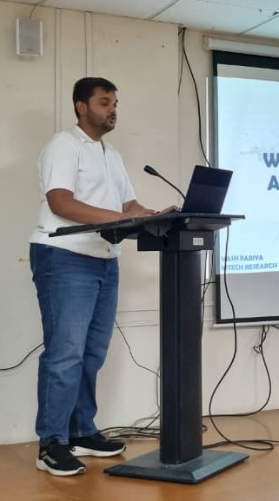 | શ્રી યશ રારિયા (એમ.ટેક., જળ સંસાધન ઇજનેરી, બીજા વર્ષ) એ “જળ સંરક્ષણ અને કૃત્રિમ રિચાર્જ” વિષય પર રજૂઆત કરી. તેમણે પાણીના સંરક્ષણની જરૂરિયાત અને વ્યક્તિગત સ્તરે પાણી બચાવવા માટે વ્યક્તિ શું કરી શકે છે તે સમજાવ્યું. ભૂગર્ભજળનું કૃત્રિમ રિચાર્જ અને ભારતમાં ખૂબ જ તાણવાળા સંસાધનોને કારણે તેની જરૂરિયાતની ચર્ચા કરવામાં આવી. સપાટી અને ઉપ-સપાટી રિચાર્જ જેવી કૃત્રિમ રિચાર્જ પદ્ધતિઓની વિવિધ પદ્ધતિઓ સમજાવવામાં આવી. વરસાદી પાણીનો સંગ્રહ, તેની પદ્ધતિઓ અને ભૂગર્ભજળ રિચાર્જમાં ફાયદાઓને આવરી લેવામાં આવ્યા. પાણીના દરેક ટીપાને બચાવવા માટે જળ શક્તિ મિશન અને મંત્રાલયના પ્રયાસો પર પ્રકાશ પાડવામાં આવ્યો.
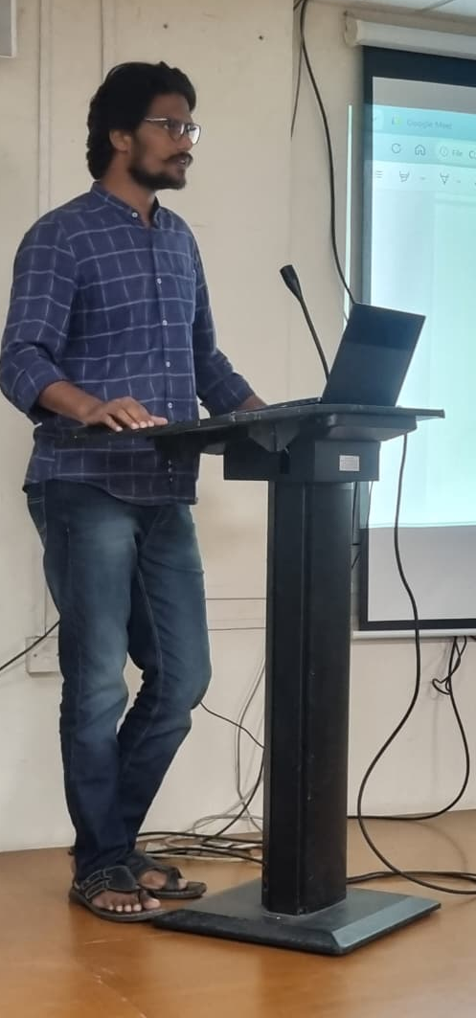 | શ્રી અનંત નાગરે (સંશોધન વિદ્વાન) “જળ સંરક્ષણ માટે કુદરત આધારિત ઉકેલો” વિષય પર ચર્ચા કરી. તેમણે કુદરતી રીતે પાણીનું સંરક્ષણ કેવી રીતે કરી શકાય તેના પર એક ટૂંકું ભાષણ આપ્યું.
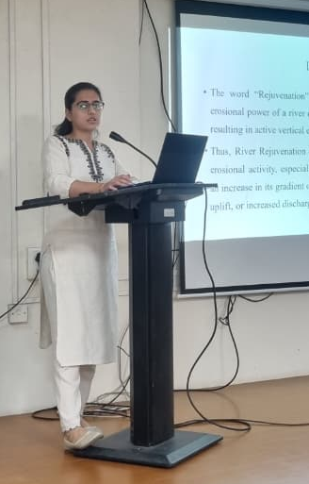 | આયુષી જરીવાલા (સંશોધન વિદ્વાન) એ “નદી કાયાકલ્પ” વિષય પર પોતાના વિચારો રજૂ કર્યા. મૃત્યુ પામેલી નદીઓના મુખ્ય કારણોમાં પ્રદૂષણ, બંધ અને અવરોધો, આબોહવા પરિવર્તન, વનનાબૂદી અને જમીનના ઉપયોગના જમીન આવરણમાં ફેરફારનો સમાવેશ થાય છે. પ્રદૂષણ ઘટાડવા, કુદરતી પ્રવાહને પુનઃસ્થાપિત કરવા, પુનઃવનીકરણ અને વનીકરણ, ભીની જમીન પુનઃસ્થાપન, ટકાઉ કચરા વ્યવસ્થાપન અને સમુદાય જોડાણ જેવા પગલાં મૃત્યુ પામેલી નદીઓને પુનર્જીવિત કરવાના કેટલાક પગલાં છે.

કાર્યક્રમને વધુ રસપ્રદ બનાવવા માટે, ઇન્ટરેક્ટિવ ક્વિઝ અને પ્રવૃત્તિઓ યોજવામાં આવી હતી, જેમાં સહભાગીઓએ સક્રિયપણે ભાગ લીધો હતો અને વિજેતાઓને ઇનામ એનાયત કરવામાં આવ્યા હતા.
પર્યાવરણીય ઇજનેરીના પીજી ઇન્ચાર્જ ડો. સમરણિકા પાંડા, પર્યાવરણીય ઇજનેરીના પીજી ઇન્ચાર્જ ડો. નમ્રતા જરીવાલા, એસોસિયેટ પ્રોફેસર, પર્યાવરણીય ઇજનેરી, ડો. જી. ડી. કાલે, એસોસિયેટ પ્રોફેસર, જળ સંસાધન ઇજનેરી અને ડો. પી. વી. ટિમ્બડિયા, પ્રોફેસર, જળ સંસાધન ઇજનેરી વિદ્યાર્થીઓને પ્રોત્સાહિત કરે છે.
કાર્યક્રમનું સમાપન ડો. પી. જી. અગ્નિહોત્રી દ્વારા આભારવિધિ સાથે થયું, જેમણે કાર્યક્રમને ભવ્ય રીતે સફળ બનાવવા બદલ તમામ વક્તાઓ, સહભાગીઓ અને આયોજકોનો આભાર માન્યો. ઉજવણીએ પાણી સંરક્ષણના મહત્વ વિશે જાગૃતિ લાવી અને સહભાગીઓને ટકાઉ અને પાણી-સુરક્ષિત ભવિષ્ય માટે યોગદાન આપવા પ્રેરણા આપી.

